**Website jual-jamu com**



**Ricardo Agustian Pardede 19210552**

**Jose alprinandi 19210446**

**Berliana Damelia Balaki Laowo 19210532**

**Renata Elfrin S.Wau 19210504**

**Program Studi Sistem Informasi**

**Fakultas Teknik dan Informatika**

**Universitas Bina Sarana Informatika**

**Jakarta**

**2022**

**KATA PENGANTAR**

Puji syukur kami panjatkan kehadirat Tuhan Yang Maha Esa karena berkat limpahan Rahmat dan Karunia yang tiada batasnya kami dapat menyelesaikan Laporan Project Akhir dari mata kuliah Dasar Pemrograman yang kami beri judul “jual-jamu.com” program ini kami buat menggunakan Php,html,css,javascript.

Dengan adanya pembuatan Laporan ini diharapkan pembaca dapat mengetahui bagaimana kami membuat program tersebut atau mempermudah pembaca untuk memahami program kami.

Atas dukungan moral dan materil yang diberikandalam penyusunan Laporan ini, diucapkan banyak terima kasih kepada beberapa pihak yaitu :

1. Bapak Tama firmansyah selaku dosen web progaming yang telah memberikan banyak materi mengenai penggunaan aplikasi Visual Studio Code
2. Universitas Bina Sarana Informatika selaku tempat menuntut ilmu pengetahuan dan wawasan.
3. Teman-teman kelompok yang sudah ikut memberikan support dan ikut serta dalam mengerjakan Project Akhir kami.

Disadari bahwa di dalam penulisan Laporan ini masih banyak kekurangan. Oleh karena itu, saran dan kritik-kritik yang membangun dari rekan rekan sangat dibuytuhkan untuk penyempurnaan Laporan ini. Dan semoga apa yang di sampaikan dalam Laporan ini dapat berguna bagi pembacanya.

Demikian yang bisa kami sampaikan dalan Kata Pengantar ini, mohon maaf bila ada kata atau kalimat yang kurang berkenan karna kami adalah insan yang tidak luput dari kesalahan, kurang lebuhnya kami ucapkan terima kasih.

Jakarta, 13 juni 2022

**DAFTAR ISI**

Kata Pengantar ii

Daftar Isi iii

**BAB I PENDAHULUAN** 1

1.1. Latar Belakang Masalah 1

1.2. Tujuan 1

1.3. Manfaat 2

1.4. Ruang Lingkup 2

**BAB II LANDASAN TEORI** 3

2.1. web programming 3

2.2. php 4

2.3. operator php 5

**BAB III PEMBAHASAN**

**BAB III KESIMPULAN** 8

**Daftar Pustaka** 9

**BAB I**

**PENDAHULUAN**

**1.2** **Latar Belakang Masalah**

Jual-jamu.com sebuah usaha di bidang kuliner yang menyediakan berbagai macam varian rasa jamu yang terbilang laris di kalangan masyarakat. Menurut Analisa kami, kurang nya jualan jamu menjadi faktor penting dalam pembuatan website ini. dikarnakan jenis minuman jaman sekarang sudah lebih maju dan populer membuat jamu kurang laku di masyarakat dan juga sudah mulai susah mencari pengusaha jamu sekarang karna hal itu kami membuat usaha ini agar usaha jamu dapat berkembang kembali dan tidak tertinggal dengan usaha minuman lain

**1.3 Tujuan**

Berikut adalah tujuan dalam pembuatan website ini, yaitu:

1. Membuat minuman jamu di kenal banyak oranng
2. Mempermudah konsumen dalam membeli
3. Membuat inovasi baru dalam jualan jamu
4. Mempermudah pelanggan mencari jamu

**1.3 Manfaat**

Dengan adanya jamu-jamu com ini mempermudah penjualan dan membeli jamu. sang konsumen hanya perlu berkunnjung ke jamu-jamu com dan konsumen membeli jamu yang diinginkan dan sang konsumen tidak perlu datang ke penjual untuk membeli jamu dan tinggal menggunakan hp atau pc konsumen.

1.4 **Ruang Lingkup**

Dalam website yang jamu-jamu com ada menu home yang menjelaskan detail tentang usaha kami dan kami.dan juga aja menu list produk yang mendeskripsikan jenis jamu yang kami jual dan dan fitur untuk membeli jamu nya dan ada juga menu galery yang menampilkan berbagai gambar jenis jamu yang tersedia. dan ada menu admin info yang menampilkan sang admin penjual jamu.

.

**BAB II**

**LANDASAN TEORI**

* 1. **Web programming**

Dalam semua ilmu tentang pemrograman baik itu *desktop*, *mobile, game* maupun *software* atau aplikasi lainnya pasti selalu ada [bahasa-bahasa pemrograman](https://www.dicoding.com/blog/sejarah-bahasa-pemrograman/) yang digunakan untuk membuat aplikasi tersebut yang berisi *statement-statement*, perintah, atau pun fungsi agar aplikasi yang dibuat sesuai dengan apa yang telah didesain oleh si *programmer*. Oleh karena itu pemrograman web pun memiliki banyak bahasa yang digunakan, di antaranya:

* ***HyperText Markup Language* (HTML)**

HTML sebenarnya bukan sebuah bahasa pemrograman, melainkan *markup language* atau bahasa penandaan yang terdiri dari kumpulan tag. Pada dasarnya HTML hanya mendeskripsikan bahwa bagian tertentu dalam sebuah halaman web adalah isi yang harus ditampilkan oleh *browser* dengan cara tertentu. HTML merupakan standar internet yang didefinisikan dan dikendalikan oleh *World Wide Web Consortium* (W3C).

* ***Cascading Style Sheet*(CSS)**

CSS merupakan bahasa *stylesheet* yang digunakan untuk mengatur tampilan suatu dokumen yang ditulis dengan HTML. CSS juga memiliki [css framework](https://www.dicoding.com/blog/framework-css-untuk-ngoding-web/) dan digunakan untuk menambah desain-desain tertentu pada halaman web agar desain halaman menarik untuk dilihat. Penggunaan CSS paling umum adalah untuk mengatur halaman web yang ditulis dengan HTML atau XHTML.

* ***Hypertext Preprocessor* (PHP)**

Bahasa pemrograman PHP merupakan salah satu bahasa *scripting* yang wajib dikuasai oleh seorang *web developer*. Karena sifatnya yang *server-side scripting*, maka untuk menjalankan bahasa pemrograman PHP tidak bisa hanya memanggil *file* yang berekstensi PHP saja. Bahasa pemrograman PHP memerlukan sebuah *web server* untuk menjalankannya. PHP juga dapat diintegrasikan dengan HTML, JavaScript, jQuery, Ajax dan lain sebagainya. Akan tetapi pada umumnya bahasa pemrograman PHP digunakan bersamaan dengan *file* yang bertipe HTML agar *file* tersebut dapat menjalankan berbagai fungsi.

* **JavaScript**

[JavaScript adalah](https://www.dicoding.com/blog/apa-itu-javascript-fungsi-dan-contohnya/) bahasa *scripting* yang berjalan pada sisi *client*. Maksudnya adalah pemrosesan *script* dilakukan sendiri pada komputer *user*. Biasanya JavaScript digunakan untuk membuat animasi-animasi dan bentuk interaktif lain pada halaman web. Terbukti dari banyaknya *library-library* JavaScript yang dapat digunakan oleh *programmer* untuk membuat halaman web yang dibuat menjadi lebih interaktif. Untuk menjalankan *script* yang ditulis dalam JavaScript, kita membutuhkan *browser* yang mendukung dan mampu menjalankan JavaScript atau sering disebut dengan *javascript-enabled browser*.

* ***Structured Query Language* (SQL)**

SQL merupakan *domain-spesific* *language* yang digunakan untuk mengolah data dalam *Relational Database Management System* (RDBMS). Aplikasi RDBMS yang banyak digunakan oleh para *programmer* aplikasi web untuk mengolah basis data mereka adalah MySQL. Biasanya digunakan fungsi-fungsi dalam bahasa pemrograman PHP untuk membuat, membaca, mengubah atau pun menghapus data dalam SQL yang kemudian dapat ditampilkan pada halaman web.

Selain bahasa di atas, bisa dikatakan hampir semua bahasa pemrograman dapat digunakan dalam pemrograman web selama bahasa tersebut dapat bekerja dalam *web server* dan dapat menciptakan HTML, XML, dan XHTML. Beberapa bahasa pemrograman web yang populer di antaranya yaitu PHP, ASP.NET, Ruby on Rails, PERL, ASP classic, Python, dan JSP.

***Berkenalan Dengan Bahasa Pemrograman Web***

* 1. **PHP**

Bahasa pemrograman PHP merupakan salah satu bahasa *scripting* yang wajib dikuasai oleh seorang *web developer*. Karena sifatnya yang *server-side scripting*, maka untuk menjalankan bahasa pemrograman PHP tidak bisa hanya memanggil *file* yang berekstensi PHP saja. Bahasa pemrograman PHP memerlukan sebuah *web server* untuk menjalankannya. PHP juga dapat diintegrasikan dengan HTML, JavaScript, jQuery, Ajax dan lain sebagainya. Akan tetapi pada umumnya bahasa pemrograman PHP digunakan bersamaan dengan *file* yang bertipe HTML agar *file* tersebut dapat menjalankan berbagai fungsi.

* 1. **operator php**

Ada 6 Jenis operator dalam pemrograman PHP yang harus kita ketahui:

1. Operator Aritmatika;
2. Operator Penugasan atau *Assignment*;
3. Operator *Increment* & *Decrement*;
4. Operator Relasi atau pembanding;
5. Operator Logika;
6. Operator Bitwise;
7. dan Operator Ternary.
   1. Operator aritmatika terdiri dari:

Nama Operator Simbol

Penjumlahan +

Pengurangan -

Perkalian *

Pemangkatan **

Pembagian /

Sisa Bagi %

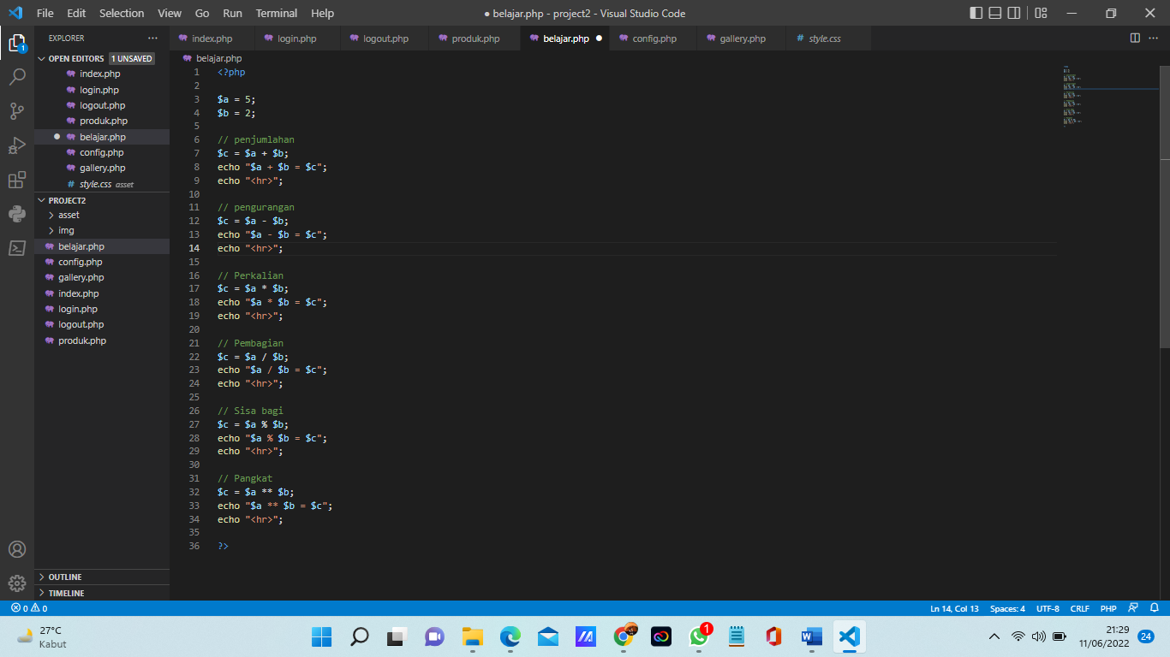

2 operator penugasan

Operator berikutnya yang harus kamu ketahi adalah operator penugasan atau *assignment*.

Yap! dari namanya saja sudah bisa ditebak.

Operator ini adalah operator untuk memberikan tugas kepada variabel.

Biasanya digunakan untuk mengisi nilai.

Contoh:

*$a* = 32;

Saama dengan (**=**) adalah operator penugasan untuk mengisi nilai.

Selain sama dengan, terdapat juga beberapa orpeator penugasan seperti:

Nama Operator Sombol

Pengisian Nilai =

Pengisian dan Penambahan +=

Pengisian dan Pengurangan -=

Pengisian dan Perkalian *=

Pengisian dan Pemangkatan **=

Pengisian dan Pembagian /=

Pengisian dan Sisa bagi %=

Pengisian dan Peggabungan (string) .=

1. **operator increment dan dencrement**

operator increment dan dencrement merupakan operator yang du gunakan untuk menambah +1 dan mengurangi -1

operator increment menggunakan simbol ++ sedangkan simbol dencrement menggunakan –

*$score* = 0;

*$score*++;

*$score*++;

*$score*++;

echo *$score*;

1. **operator relasi**

operasi relasi merupakan operator untuk membandingkan dua buah nilai

hasil operasi dari operator relasi akn menghasilkan nilai dengan tipe data boolean yaitu true benar dan false dalah

Berikut ini daftar operator relasi:

Nama Operator Simbol

Lebih Besar >

Lebih Kecil <

Sama Dengan == atau ===

Tidak Sama dengan != atau !==

Lebih Besar Sama dengan >=

Lebih Kecil Sama dengan <=

<?php

*$total_belanja* = 150000;

if(*$total_belanja* > 100000){

echo "Anda dapat hadiah!";

}

1. **operator logika**

operator logika adalah operator untuk melakukan operasi logika seperti ‘and’, ‘or’ dan ‘not’

Operator logika terdiri dari:

Nama Operator Simbol

Logika AND &&

Logika OR ||

Negasi/kebalikan/ NOT !

?php

*$a* = true;

*$b* = false;

// variabel $c akan bernilai false

*$c* = *$a* && *$b*;

printf("%b && %b = %b", *$a*,*$b*,*$c*);

echo "<hr>";

1. **operator bitwise**

operator bitwise merupakan operator yang digunakan untuk operasi bit(biner)

Operator ini terdiri dari:

Nama Simbol di Java

AND &

OR |

XOR ^

Negasi/kebalikan ~

Left Shift <<

Right Shift >>

Operator ini berlaku untuk tipe data ‘int’, ‘long’,’short’,’chart’,’byte’ operator ini akan mengulangi dari bit ke bit

a = 00111100

b = 00001101

Kemudian, dilakukan operasi bitwise

Operasi AND

a = 00111100

b = 00001101

a & b = 00001100

Operasi OR

a = 00111100

b = 00001101

a | b = 00111101

Operasi XOR

a = 00111100

b = 00001101

a ^ b = 00110001

Opearsi NOT (Negasi/kebalikan)

a = 00111100

~a  = 11000011

1. **operator ternary**

operator yang digunakan untuk sebuah kondisi simbol yang digunakan untuk tanda tantya ? dan tanda :

?php

*$suka* = true;

// menggunakan operator ternary

*$jawab* = *$suka* ? "iya": "tidak";

// menampilkan jawaban

echo *$jawab*;

**BAB III**

**PEMBAHASAN**

Ini hasil project yang kami buat berikut kami tampilkan

1 tampilan awal web kami kami akan menampilkan tentang usaha kami dan identitas kami dan ada identitas admin

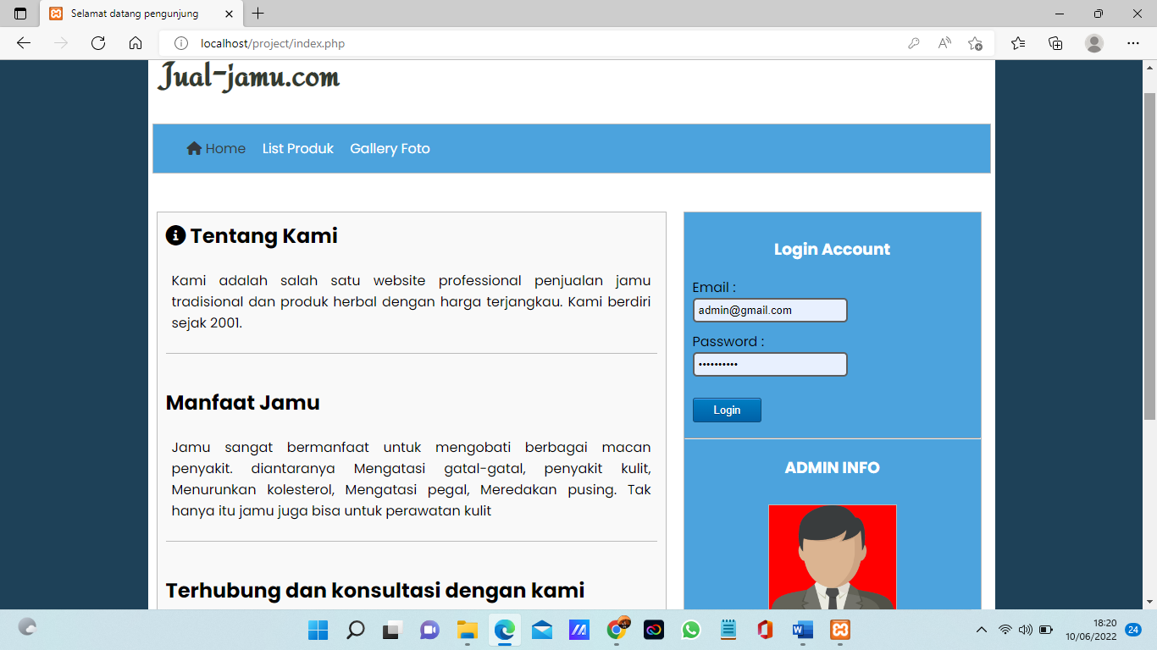

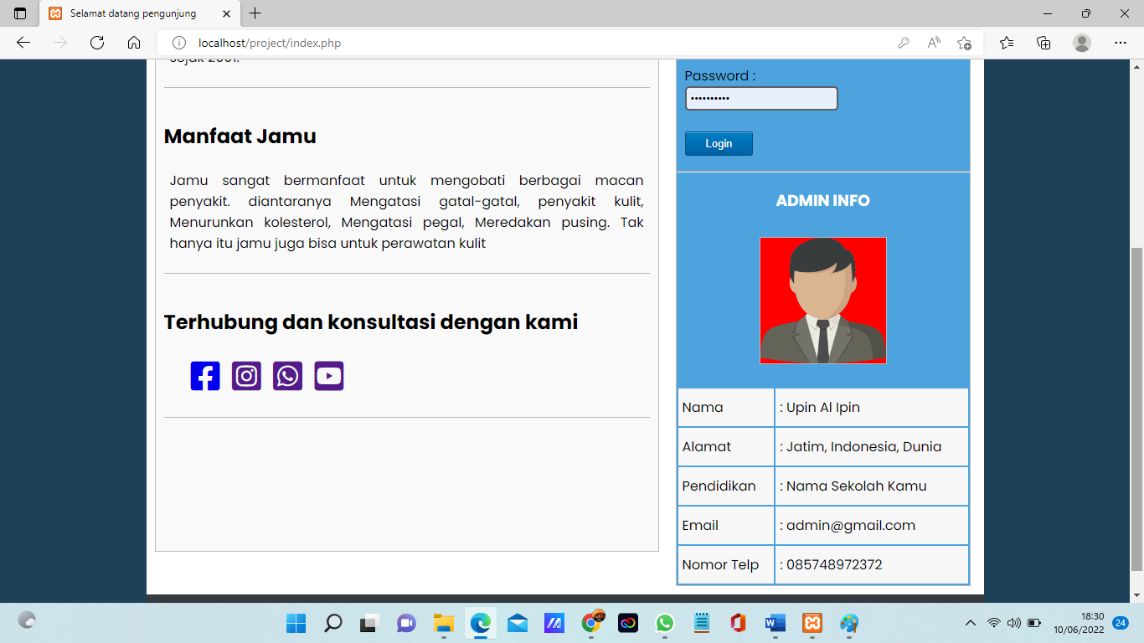

2 . ini adalah tampilan dari list produk kami jadi jika kalian ingin membeli kalian harus terlebih dahulu login

3 . setelah itu kalian tinggal pilih produk yang anda ingin beli tinggal klik beli

4 . setelah kalian klik beli kalian langsung ke wa admin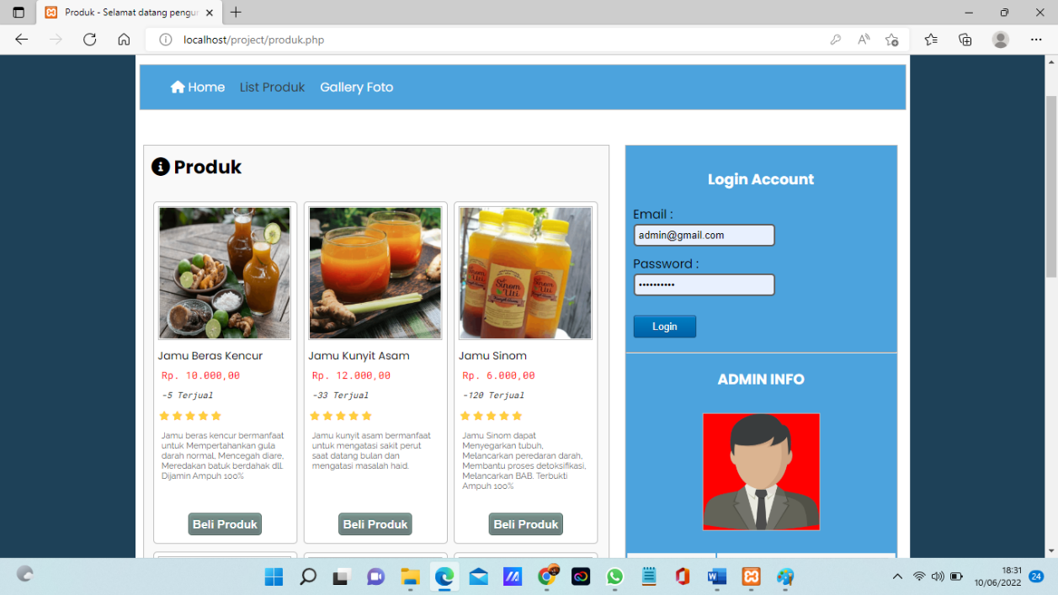

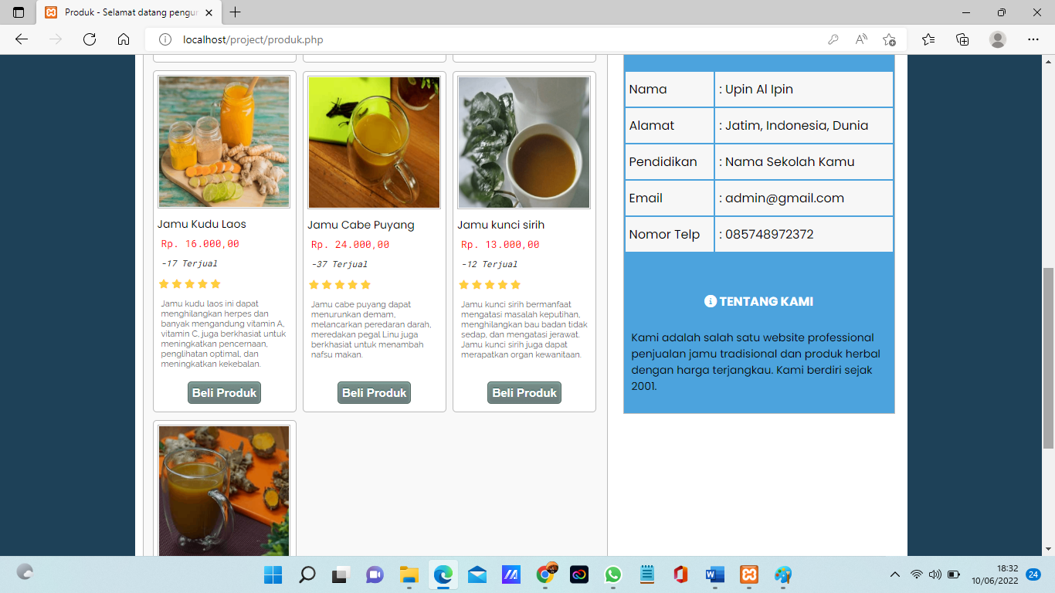

5 . galery foto adalah kumpulan contoh produk yang kami buat untuk memperlihatkan ke konsumen kumpulan jenis jamu

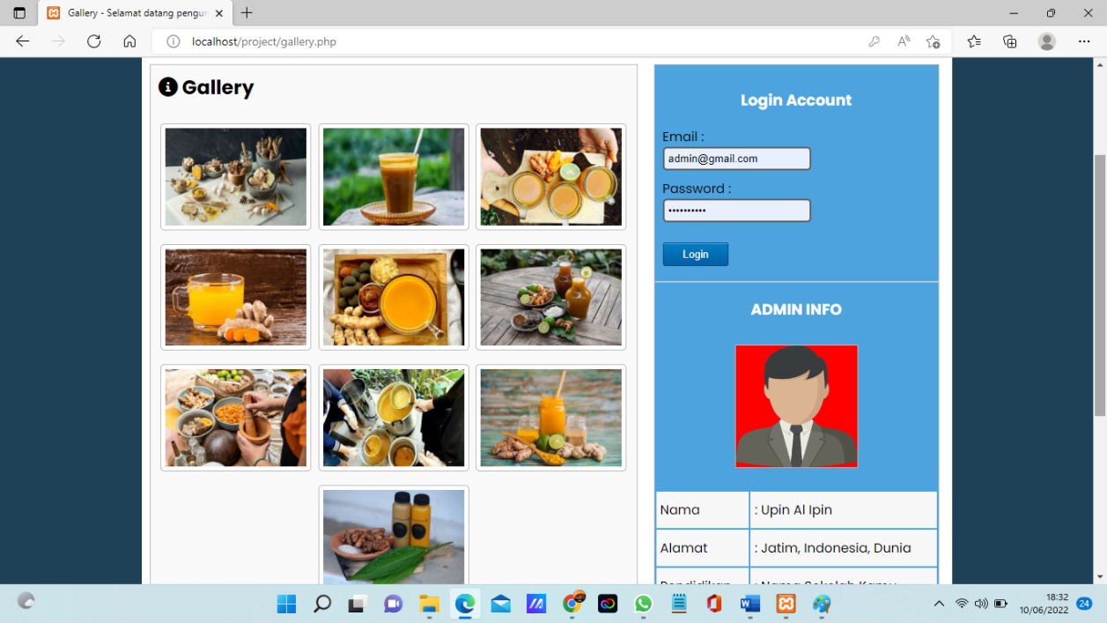

**BAB IV**

**KESIMPULAN**

Berdasarkan project yang kami buat dalam Project Akhir kami, dapat disimpulkan bahwa :

1. web yang telah dibuat mampu untuk membantu orang orang untuk melakukan pembelian jamu degan mudah.
2. web ini dibuat sederhana sehingga dapat di operasikan dengan mudah oleh semua orang.
3. web yang dibuat dapat menampilkan detail menu sehingga kosumen bisa melihat berbagai jenis produk kami.

**DAFTAR PUSTAKA**

Ricardo A. Pardede, jose alprinandi, Renata Elfrin S, Berliana D. Balaki L. 2022 *Final Project web progaming* Jakarta Universitas Bina Sarana Informatika